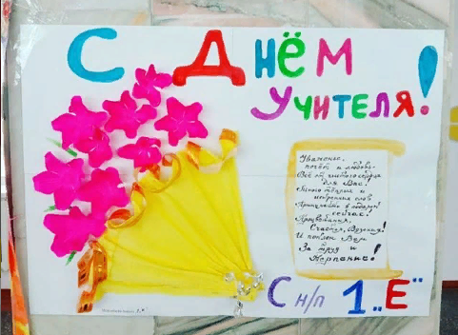
Д
День учителя
Учителем быть сложно, а вовсе не легко.
Им стать от Бога было Вам в жизни суждено:
Учить детишек в школе, всегда им помогать,
Хороший старт дать детям, людьми всех воспитать.
Учителя как мамы и папы для всех нас,
Ведь вкладывают душу они свою сейчас,
Детишек в школе учат и знания дают,
Любовь, комфорт и ласку для нас всех создают.
Спасибо Вам огромное за Вашу доброту,
За труд и понимание, за Вашу красоту!
За Ваши все старания — от всех от нас поклон...
А слово Ваше мудрое — для нас теперь закон!

Интервью с учителем

Ученики 9 «А» провели интервью с любимым учителем физики Сауле Данияловной. Уже более 20 лет она трудится на благо детей, обучая их такой важной науке. Хотим поздравить Вас с днём учителем, и чтобы вы продолжали обучение с тем же энтузиазмом что и прежде, спасибо!
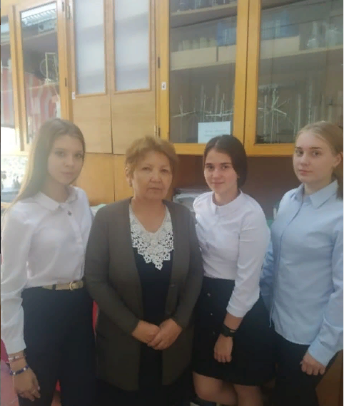
Поздравления от учеников
_______________________________________________________________
Уважаемая Ольга Николаевна ! Примите искренние поздравления с наступающим праздником - Днём учителя. Вас отличает высокий профессионализм, владение современными технологиями, знание основ компетентностного подхода в обучении и воспитании, безмерная любовь к детям и своему делу. Вы возглавляете в школе научно-методическую работу, стояли у истоков организации в городе гимназических классов. Ваши ученики- призеры и победители городских, областных, республиканских, межднародных конкурсов, марафонов, олимпиад . Спасибо, Вам, за неиссякаемую энергию и энтузиазм, за вашу творческую неуспокоенность. Желаем Вам здоровья, добра, благополучия и радости новых успехов. С уважением ученики 7Б класса
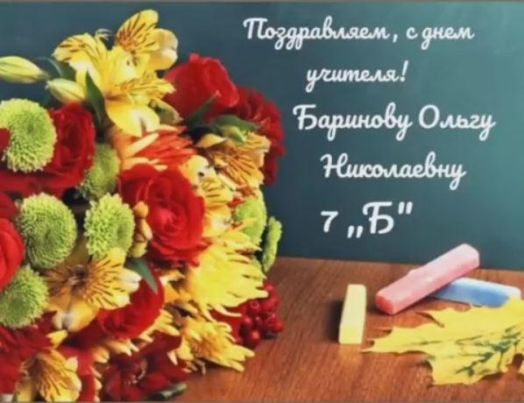Уважаемая Балым Маженовна! Коллектив СОПШДО #17 поздравляет Вас с днём учителя и выражает Вам слова благодарности. Спасибо Вам, за Ваш труд.
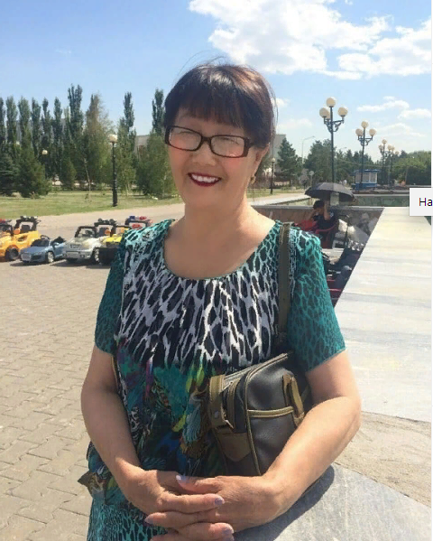
Уважаемая Надежда Анатольевна!!! Поздравляем Вас с наступающими праздниками и желаем Вам крепкого здоровья, много счастливых и радостных минут в кругу друзей и близких, всегда прекрасного настроения, удачи во всем и везде! Коллектив школы выражает огромную благодарность за ваш неустанный труд в обучении и воспитании подрастающего поколения. С праздником Вас!!!
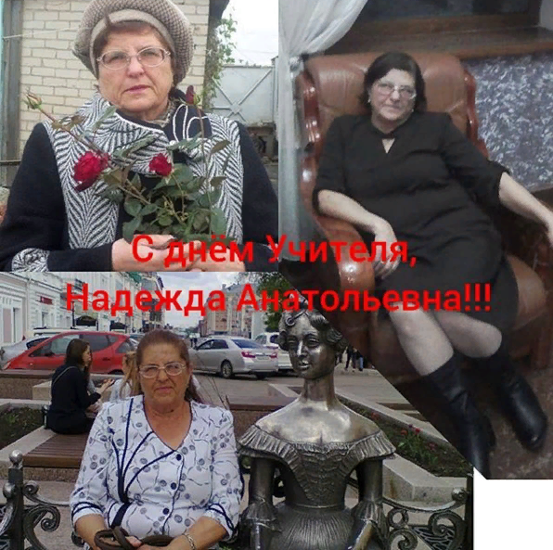
Дорогую, любимую, уважаемую классную руководительницу Саруар Омирзаковну поздравляют ученики 9 " А" класса.
Наш любимый классный руководитель!
Вы для каждого из нас почти как родитель!
И порой раньше мамы узнаете про ангину,
И про двойку по химии, про опоздания причину.
Поздравляем Вас с праздником, желаем успехов,
Пусть будет море радости и веселого смеха.
Вы не просто учитель, а с буквы большой,
С прекрасным добрым сердцем и щедрой душой!
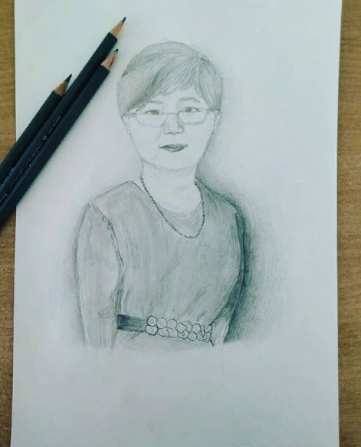
Администрация и педагогический коллектив СОПШДО N17 поздравляет с Днём учителя замечательных учителей, которые всю свою жизнь посвятили преподаванию, отдавали своим ученикам все свои знания, любовь и душу. Особые слова благодарности выражаем ветерану педагогического труда, Чайка Наталье Семёновне, которая продолжает трудиться, являясь примером для молодых учителей, образцом глубокой преданности своему призванию! Наталья Семёновна! Вы даёте глубокие и прочные знания своим ученикам. Во всех уголках нашей Родины трудятся наши бывшие ученики. Трудятся честно, добросовестно, творчески, и в этом Ваша заслуга! Спасибо Вам за неиссякаемую энергию и энтузиазм, за Вашу творческую неуспокоенность и любовь, отданную детям! Здоровья Вам, благополучия и всего самого светлого и доброго!!!
С уважением 2 "А" класс. 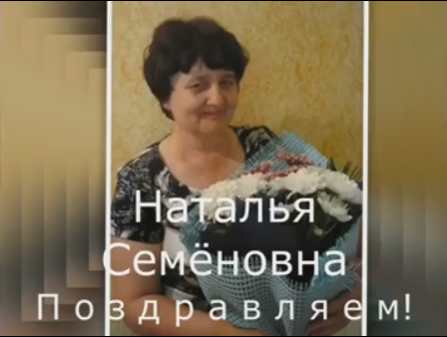
Высочайший профессионализм, эрудиция, чувство юмора, научная и житейская мудрость, блестящие ораторские способности являются украшением Ольги Николаевны общения с детьми, родителями и коллегами по работе. Уважаемая Ольга Николаевна , примите поздравления от всего коллектива СОПШДО № 17. Желаем вам в жизни только большого успеха и самого крепкого здоровья, всегда оставаться в сердцах ваших благодарных учеников.
С уважением 6 "А" класс.
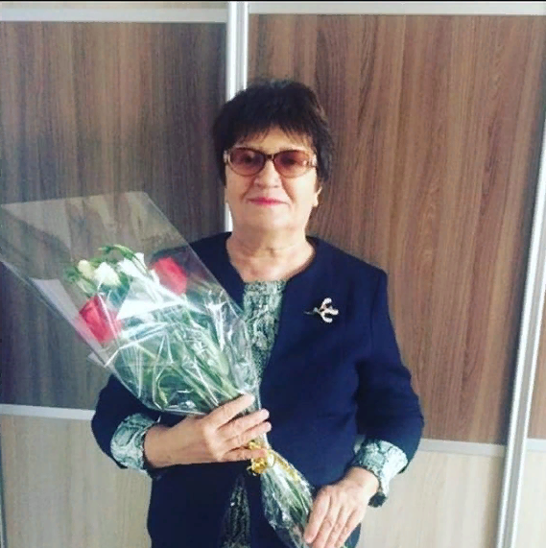
Достижения учеников
Седов Влад ученик 5е класса игрок команды «Иртыш» занял I место в Международном турнире по футболу «Золотая осень» среди детско-юнешеских команд 2008г.р. Кл. руководитель Кабышева Мадина Аргынжановна. 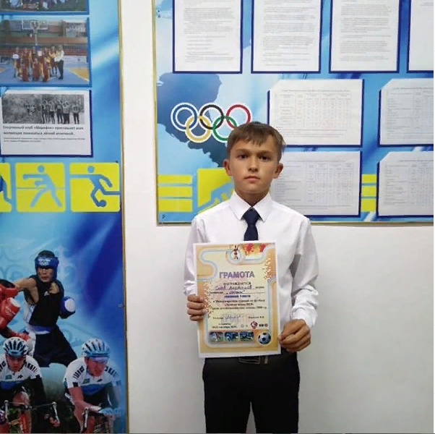
4"г" сынып оқушысы Сарбупеев Халид жасөспірімдер арасында еркін күрестен Май ауданының 80жылдығы және Жастар жылына арналған Май ауданының ашық біріншілігінде 38кг самақ дәрежесінде 1орынға ие болды.
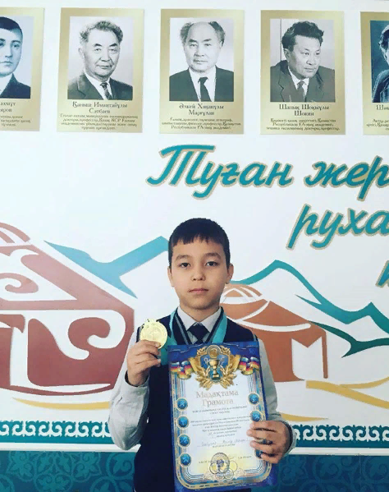
29 сентября 2019года в г. Нур-Султан прошел чемпионат Азии по Ашихара -карате АИКО. В котором ученица 6 В класса СОПШДО №17 Рейтенбах Каролина завоевала золотую медаль и присвоила титул чемпионка Азии. Поздравляем ее больших ей побед и достижений.
